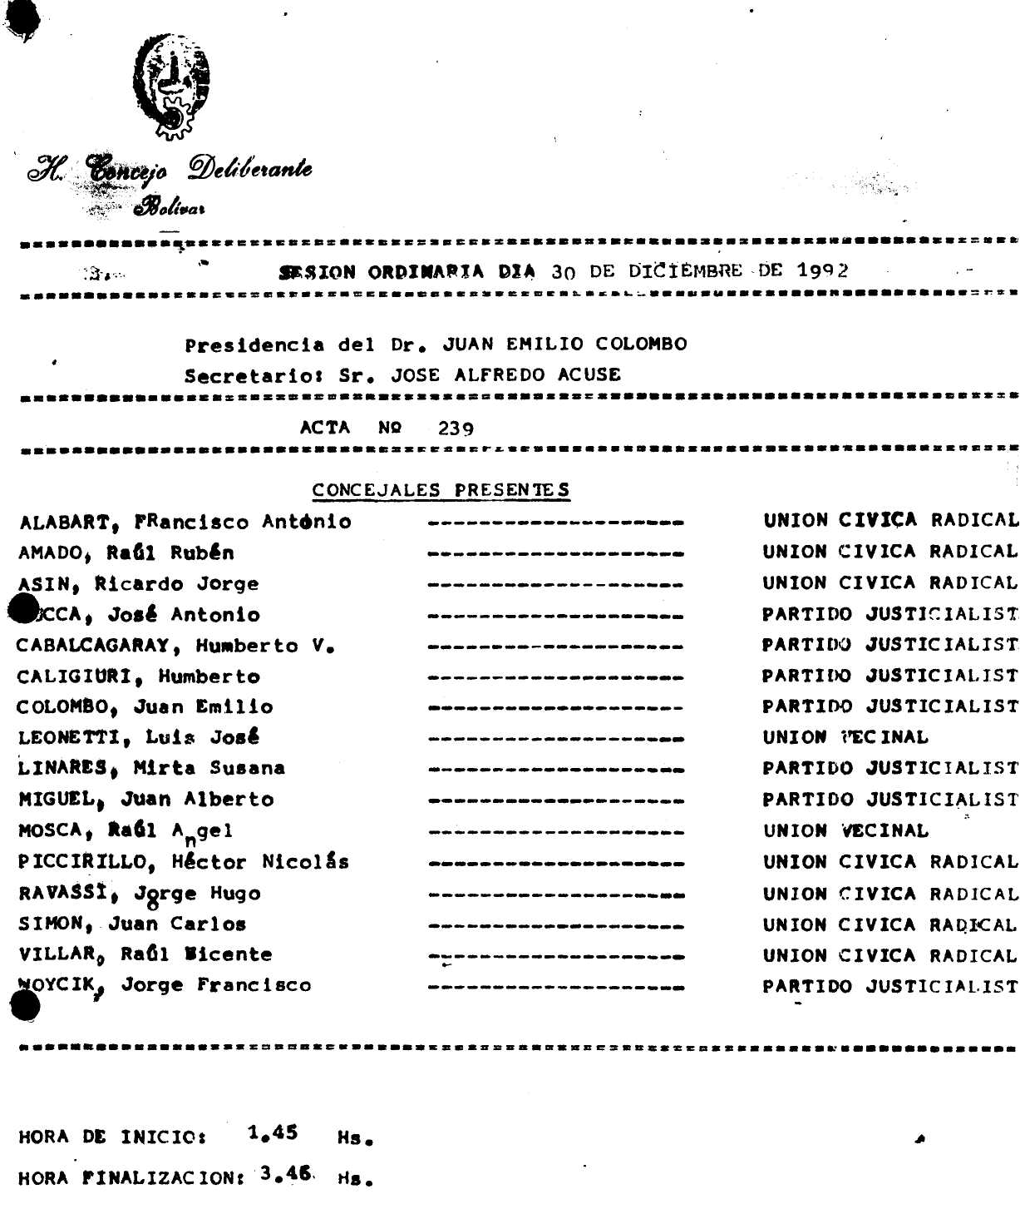
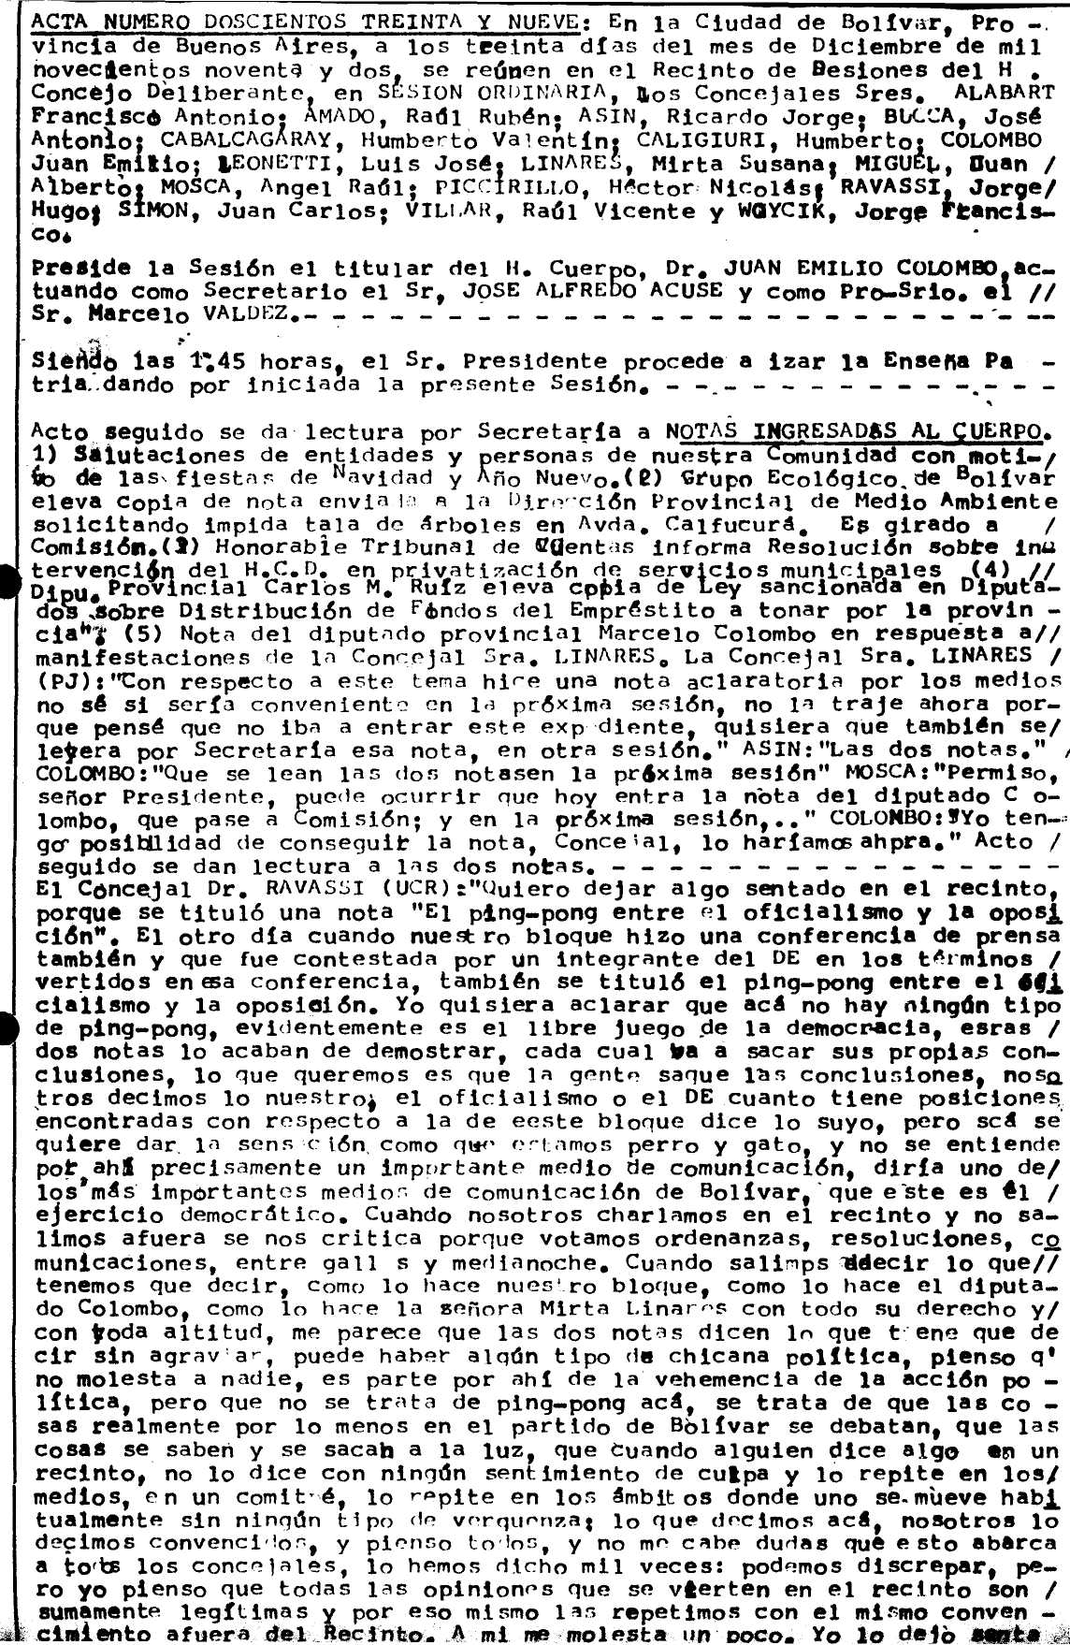
do acá y algún día lo voy a charlar con el dueño del diario, porque pa-
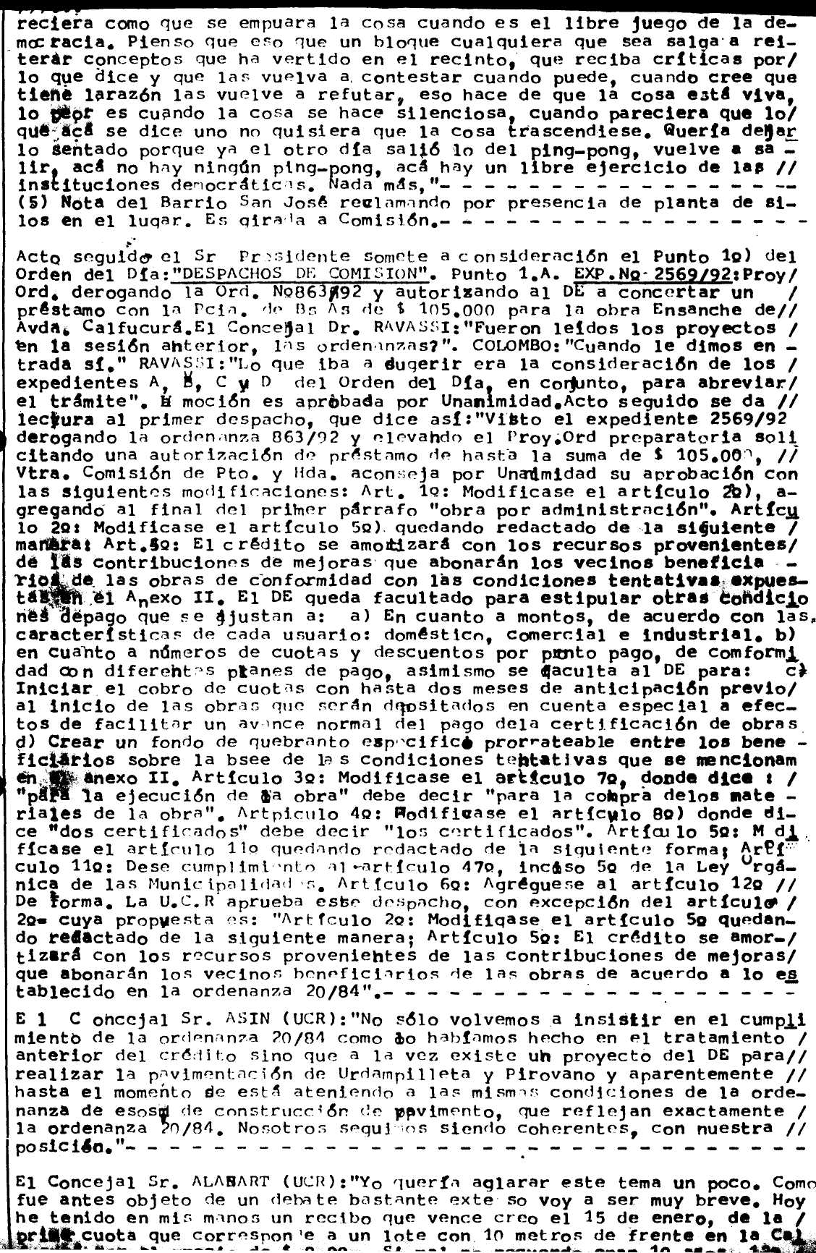
fucurá por el precio de $ 8,90. Si mal no recuerdo eran 10 años, 120 cuotas, seria un tota de 1.068 pesos el costo del frentista. Y ahí
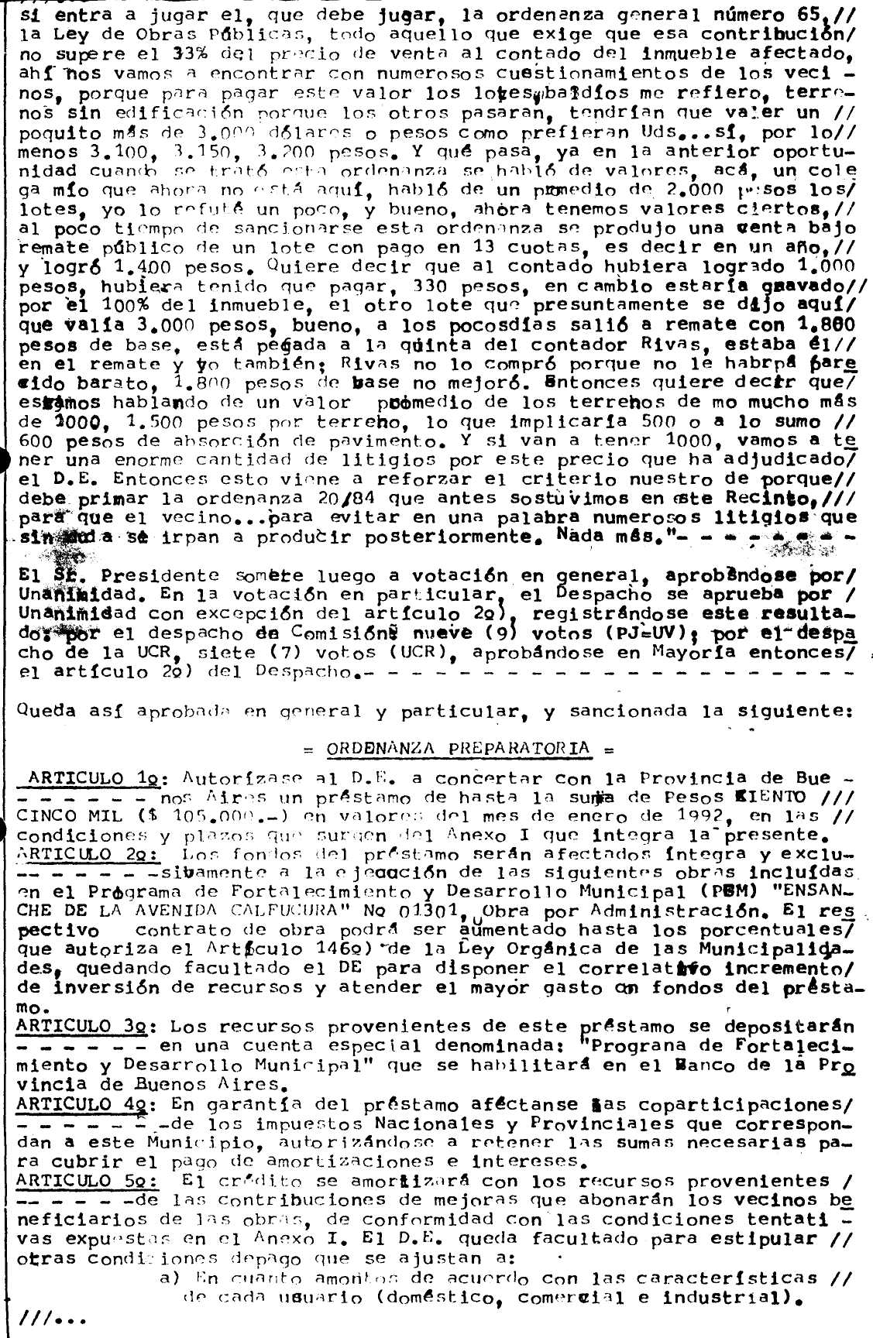
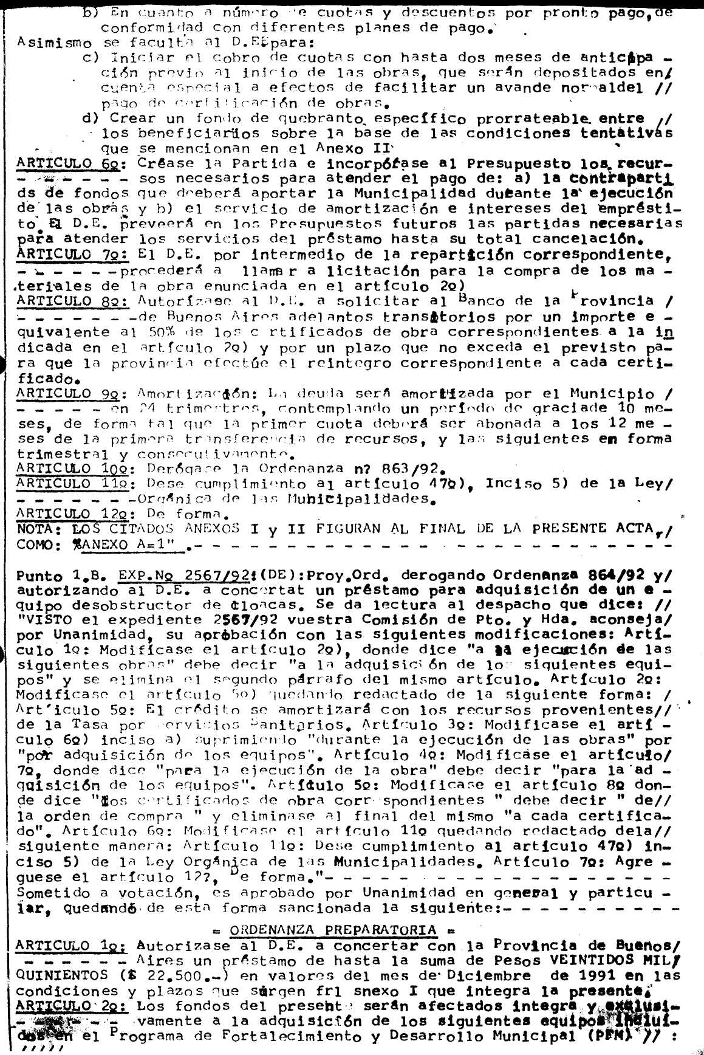
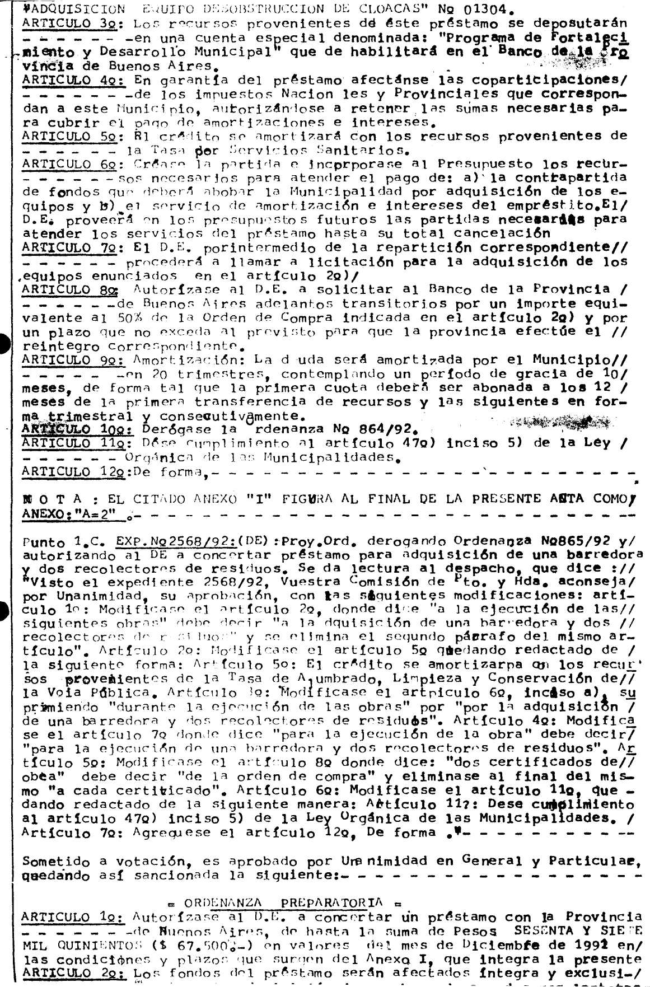
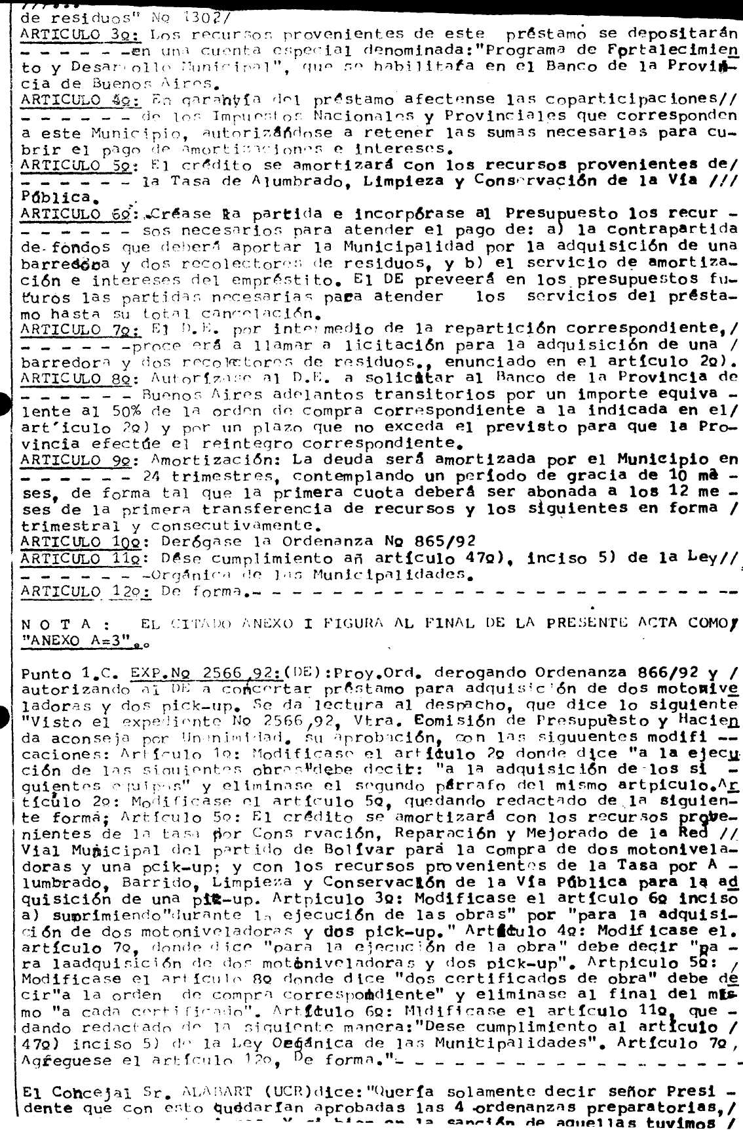
ampliando las anteriores. Y si bien en la sanción de aquellas tuvimos alguna discrepancia, debemos saber respetar el libre y correcto ejercicio de la democracia, por 9 a 7 quedaron las discrepancias que tuvimos
